Epi de Suresnes-Comment Adhérer ?

Voici les étapes à suivre pour adhérer à l’épi de Suresnes.
- Créer un compte
Allez sur le site https://www.monepi.fr/epidesuresnes
Cliquer sur le bouton « Comment adhérer » qui se trouve en bas à droite de l’écran.
Vous arrivez sur cette page :
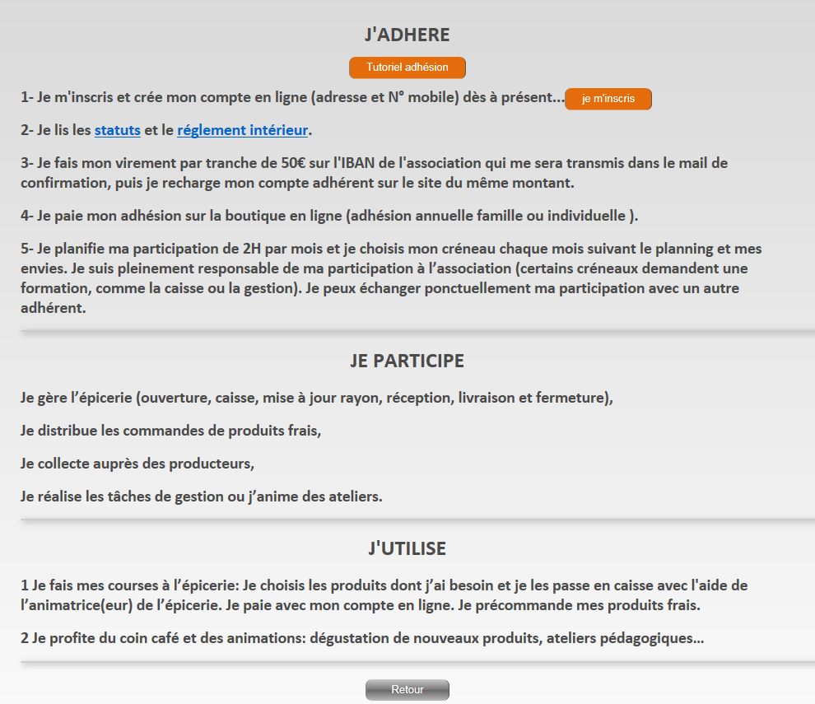
Lisez les statuts et le règlement intérieur puis cliquer sur le bouton « je m’inscris » qui se trouve en haut à droite.
Vous devez ensuite saisir les données dans le formulaire ci-dessous :
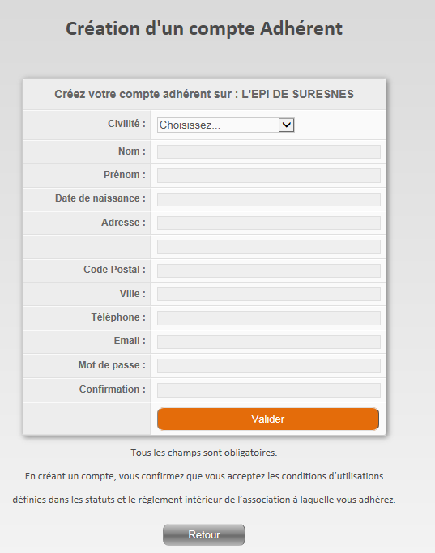
Vous recevrez alors un mail automatique comme celui-ci-dessous.
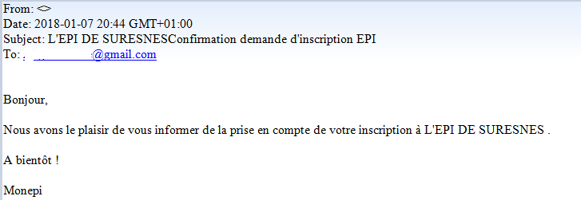

- Se connecter à son compte
Attention ! Vous ne pourrez pas vous connecter à votre compte tant que votre inscription n’a pas été validée par un des administrateurs
Pour accéder à son compte il suffit de cliquer sur le bouton « se connecter » qui se trouve en bas à droite de la page d’accueil et de renseigner les champs email et mot de passe.
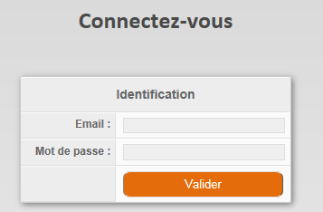
Si le message suivant apparait cela signifie que votre inscription n’a pas encore été validée.
Lorsque votre inscription sera validée vous recevrez le message ci-dessous :
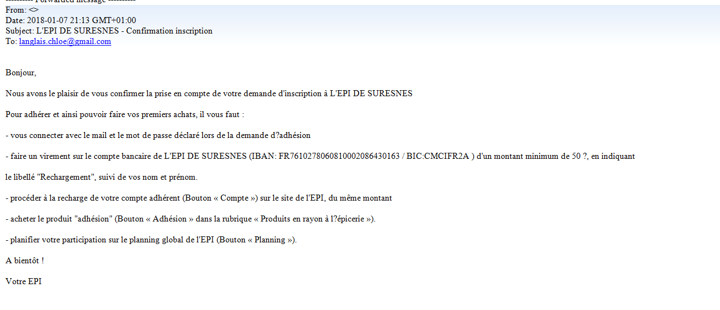
- Recharger son compte
Cette étape sert à alimenter votre compte. Elle se fait en parallèle de l’étape 4 qui est le virement lui-même. Connecter-vous au site de l’épi de Suresnes (voir 2). Cliquer sur le bouton « Compte » qui se trouve au milieu de l’écran.
Indiquer sur l’écran suivant le montant de la recharge et cliquer sur valider.
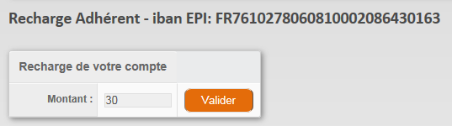
Le minimum est le montant de votre adhésion (15 ou 30 euros selon votre situation familiale) mais vous pouvez aussi en profiter pour recharger votre compte d’une somme supplémentaire (50 euros minimum) qui vous permettra par la suite de passer et payer vos commandes.
La fenêtre suivante apparaitra ensuite. Cliquer sur OK.
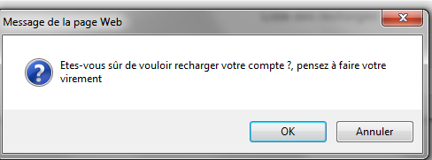
Le solde de votre compte, le montant et la date de la recharge s’afficheront sur l’écran, comme ci-dessous :
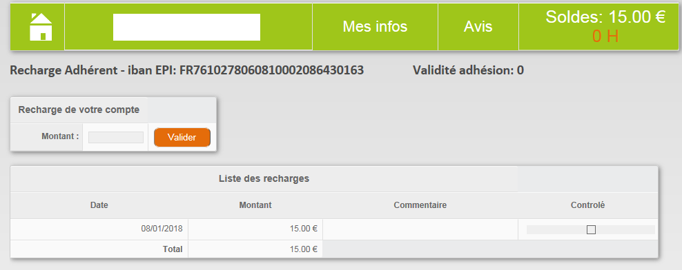
A noter que le champ contrôlé n’est pas coché. Il le sera par un administrateur lorsque le rapprochement avec votre virement bancaire aura été effectué.
Une fois votre recharge saisie, vous recevrez le mail ci-dessous :
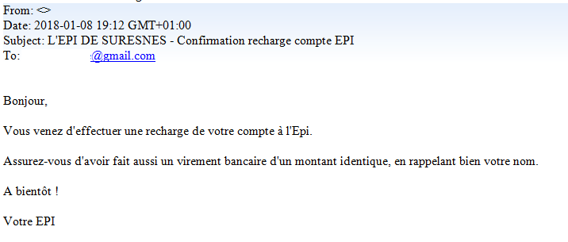
- Payer son adhésion
Le paiement de l’adhésion (et par la suite des recharges) ne se fait pas sur le site lui-même mais par virement sur le compte bancaire de l’épi de Suresnes.
Lors du premier virement, vous devez en général déclarer tout d’abord ce compte à votre banque et quelques jours plus tard vous pourrez faire un virement (cette étape ne sera plus nécessaire pour les virements suivants).
Lorsque le virement aura été pris en compte par les administrateurs le champ « contrôlé » sera coché et vous pourrez finaliser votre adhésion comme indiqué ci-dessous.

- Finaliser son adhésion sur le site
Connecter vous au site de l’épi de Suresnes (voir 2).
Cliquer sur le bouton Adhésions qui se trouve au milieu de l’écran.
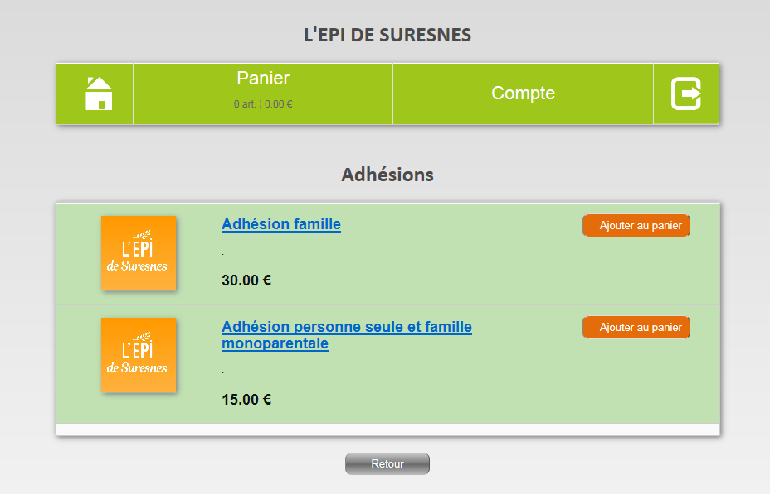
Ajouter au panier l’adhésion qui correspond à votre situation familiale et au montant que vous avez viré. Et cliquer sur Panier.

Cliquer ensuite sur « Passer commande » :
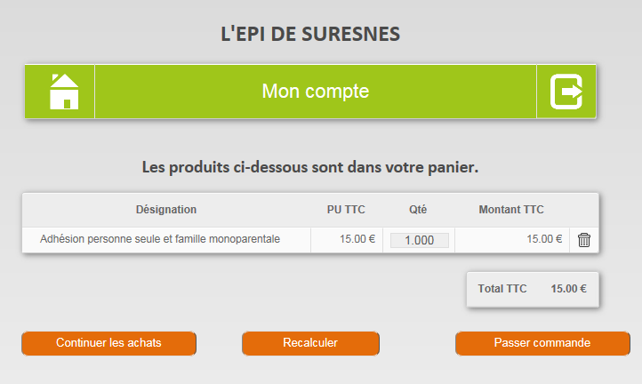
Puis sur « Valider la commande » :
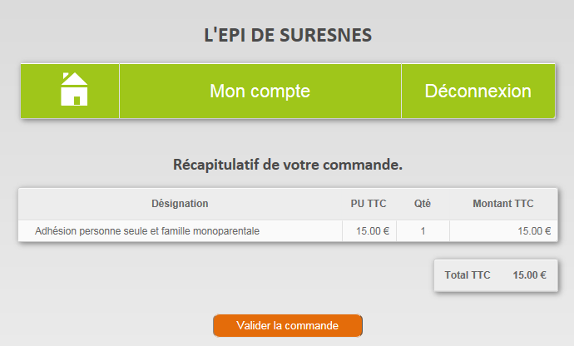
Un des administrateurs validera ensuite votre commande.
Lorsque cela sera fait, vous verrez « 2018 » à côté de Validité Adhésion.

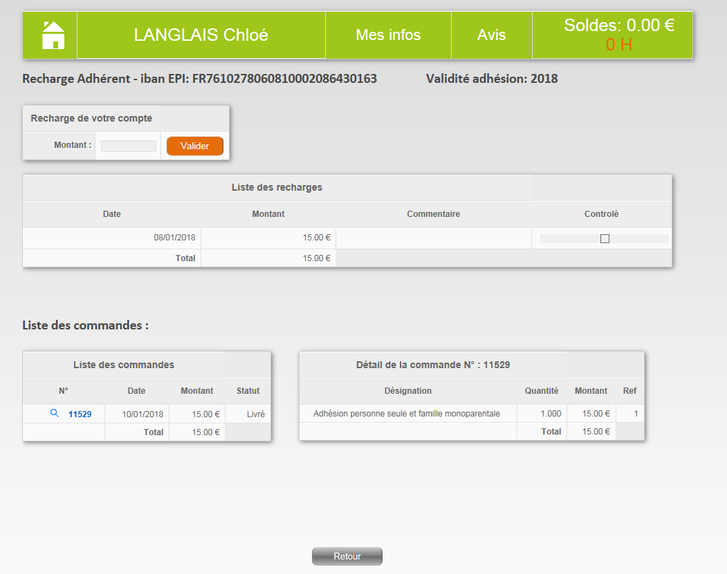
Votre solde a été diminué du montant de l’adhésion et votre panier est vide.
Note : Dans notre exemple le solde est à 0 car cette personne avait uniquement fait une recharge du montant de son adhésion.

Epi de Suresnes-Comment recharger son compte?

Voici les étapes à suivre pour recharger son compte.
- Recharger son compte sur le site
Cette étape sert à alimenter votre compte. Elle se fait en parallèle de l’étape 4 qui est le virement lui-même. Connecter-vous au site de l’épi de Suresnes. Cliquer sur le bouton « Compte » qui se trouve au milieu de l’écran.
Indiquer sur l’écran suivant le montant de la recharge et cliquer sur valider.
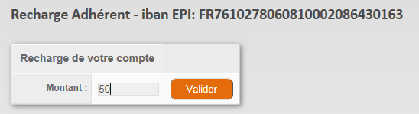
Vous devez recharger au moins 50 euros. Cette somme vous permettra par la suite de passer et payer vos commandes. La fenêtre suivante apparaitra ensuite. Cliquer sur OK.
Le solde de votre compte, le montant et la date de la recharge s’afficheront sur l’écran, comme ci-dessous :
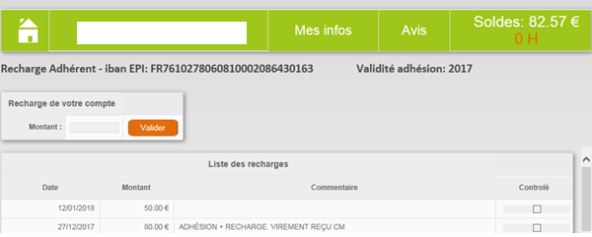
Dans l’exemple ci-dessus l’adhérent avait un solde de 32,57 euros avant sa recharge. Le solde est donc désormais de 82,57 euros
A noter que le champ contrôlé n’est pas coché. Il le sera par un administrateur lorsque le rapprochement avec votre virement bancaire aura été effectué.
Une fois votre recharge saisie, vous recevrez le mail ci-dessous :
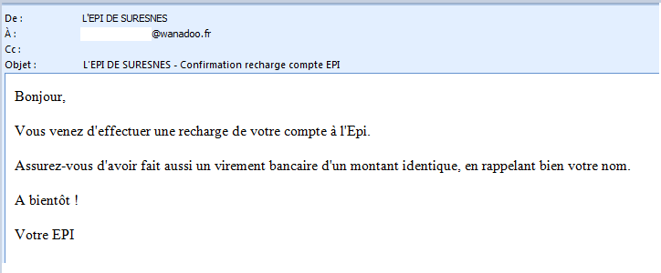
- Faire un virement du montant de sa recharge
Le paiement des recharges ne se fait pas sur le site lui-même mais par virement sur le compte bancaire de l’épi de Suresnes.
Lors du premier virement, vous devez en général déclarer tout d’abord ce compte à votre banque et quelques jours plus tard vous pourrez faire un virement (cette étape ne sera plus nécessaire pour les virements suivants).
Lorsque le virement aura été pris en compte par les administrateurs le champ « contrôlé » sera coché et vous pourrez passer des commandes.

